ASP
ADO
ADATBEJELENTÉS A TELEKADÓRÓL
032
Budapest Főváros IX. Kerület Ferencvárosi Polgármesteri Hivatal
Hatósági Iroda Adóhatósági Csoport
Cím: 1093 Budapest, Bakáts u. 8.,
Telefon: 36 1 215-10-77, e-mail: -
Természetes személyként indított ügy.
Beküldő viselt neve
titulus
családi név
utónév
utónév
utónév
2. utónév
2.utónév
2.utónév
Beküldő születési neve
titulus
családi név
Beküldő anyjának születési neve
titulus
családi név
Beküldő születési helye, ideje
Beküldő lakóhelye
ország
irányítószám település
HUN
házszám
közterület neve
jellege
ajtó
épület
lépcsőház
emelet
Beküldő tartózkodási helye
ország
irányítószám település
HUN
közterület neve
jellege
házszám
Budapest Főváros IX. Kerület Ferencvárosi Polgármesteri Hivatal
1













épület
lépcsőház
emelet
ajtó
Beküldő levelezési címe
ország
irányítószám település
HUN
közterület neve
jellege
ajtó
házszám
épület
postacím
lépcsőház
postafiók
emelet
Beküldő postai elérhetősége
ország
irányítószám település
HUN
közterület neve
jellege
házszám
ajtó
hrsz
emelet
Beküldő adóazonosító jele
Beküldő e-mail címe
telefonszáma
Meghatalmazott?
Előzmény információ
Ügyindítás folyamatazonosító
Budapest Főváros IX. Kerület Ferencvárosi Polgármesteri Hivatal
2



ASP
ADO
Budapest Főváros IX. Kerület Ferencvárosi Polgármesteri
Hivatal
Hatósági Iroda Adóhatósági Csoport
Cím: 1093 Budapest, Bakáts u. 8.,
Telefon: 36 1 215-10-77, e-mail: -
032
ADATBEJELENTÉS
a telekadóról
Benyújtandó a telek fekvése szerinti települési önkormányzati, a fővárosban a kerületi önkormányzati adóhatóságnak.
(Helyrajzi számonként külön-külön kell az adatbejelentést benyújtani!)
I. Az adatbejelentés fajtája
2
. Megállapodás alapján benyújtott
1. Nem megállapodás alapján benyújtott adatbejelentés
1
adatbejelentés
1
Valamennyi tulajdonos által írásban megkötött és az adóhatósághoz benyújtott megállapodásban a tulajdonosok az adóalanyisággal
kapcsolatos jogokkal és kötelezettségekkel egy tulajdonost is felruházhatnak. A megállapodást az önkormányzati adóhatóság által
rendszeresített nyomtatványon, vagy a 35/2008. (XII. 31.) PM rendelet 15. melléklete alapján kell benyújtani.
II. Az adatbejelentő adatai
Magánszemély
Az adatbejelentő jellege
1
. Benyújtó neve
titulus
családi név
első utónév
első utónév
második utónév
második utónév
2
. Születéskori név
titulus
családi név
családi név
3. Anyja neve
titulus
első utónév
második utónév
4
. Születési hely
. Születési idő
város / község
5
6
. Adóazonosító jel
. Adószám
7
Külföldi adóazonosító
. Statisztikai számjel
8
Budapest Főváros IX. Kerület Ferencvárosi Polgármesteri Hivatal
3
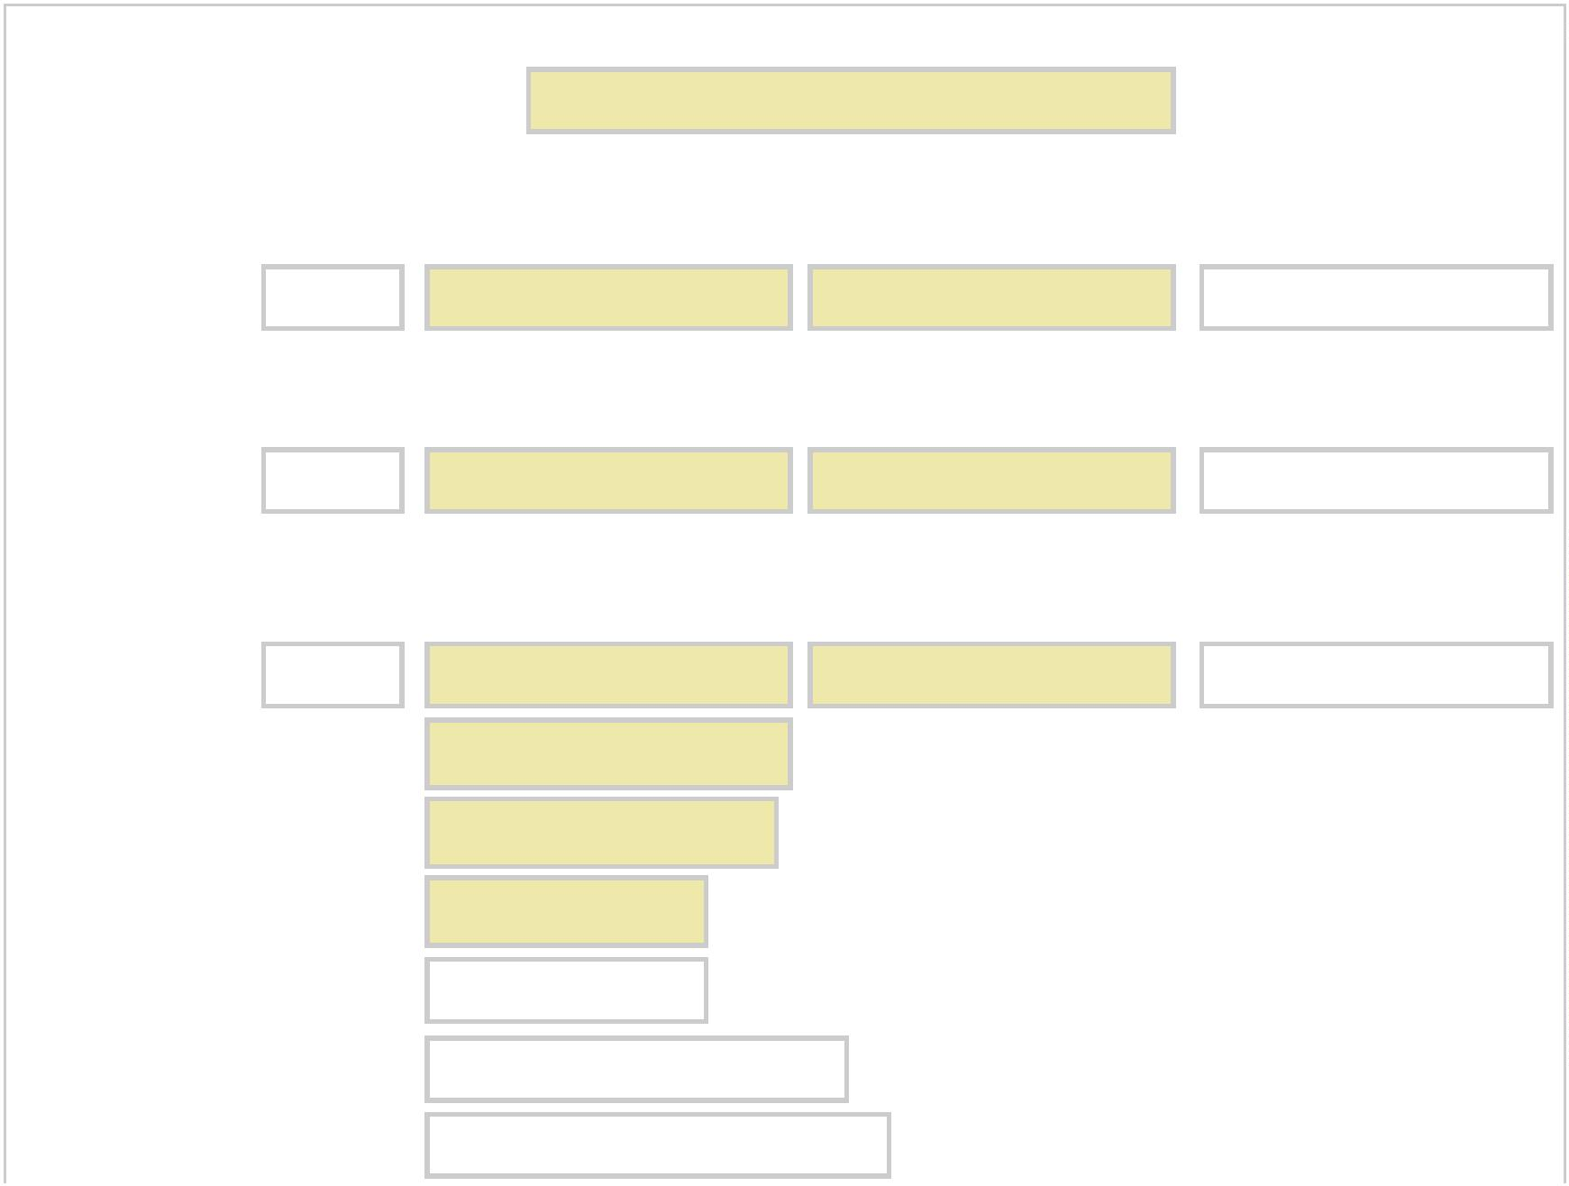



9. Bankszámlaszám
IBAN
Számlaszám
Külföldi
0. Lakóhely
ország
ország
irányítószám város / község
1
HUN
közterület neve
közterület jellege házszám
épület
lépcsőház
emelet (szint)
ajtó
helyrajzi szám
ország
irányítószám város/község
11. Levelezési cím
HUN
közterület neve
közterület jellege házszám
épület
lépcsőház
emelet (szint)
ajtó
helyrajzi szám
postafiók
12. Az adatbejelentést kitöltő neve (ha az eltér a bejelentőtől vagy szervezet esetén)
titulus családi név első utónév második utónév
1
3.Telefonszám
4. Elektronikus levelezési cím
1
III. Az adatbejelentő tulajdonjogi, vagyoni értékű jogi minősége, tulajdoni (jogosultsági)
hányada
1. Az adatbejelentő tulajdonos, tulajdoni hányada
/
2
. Az adatbejelentő vagyoni értékű jog jogosítottja,
/
tulajdoni hányada
Az adatbejelentő vagyoni értékű jogának jellege
2.1
Építményi jog
Kezelői jog
Vagyonkezelői jog
Haszonélvezeti jog
Használat joga
Tartós földhasználat
Földhasználat joga
Lízingbevevői jog
Tulajdonjog-fenntartáshoz kapcsolódó vevői jog
Budapest Főváros IX. Kerület Ferencvárosi Polgármesteri Hivatal
4
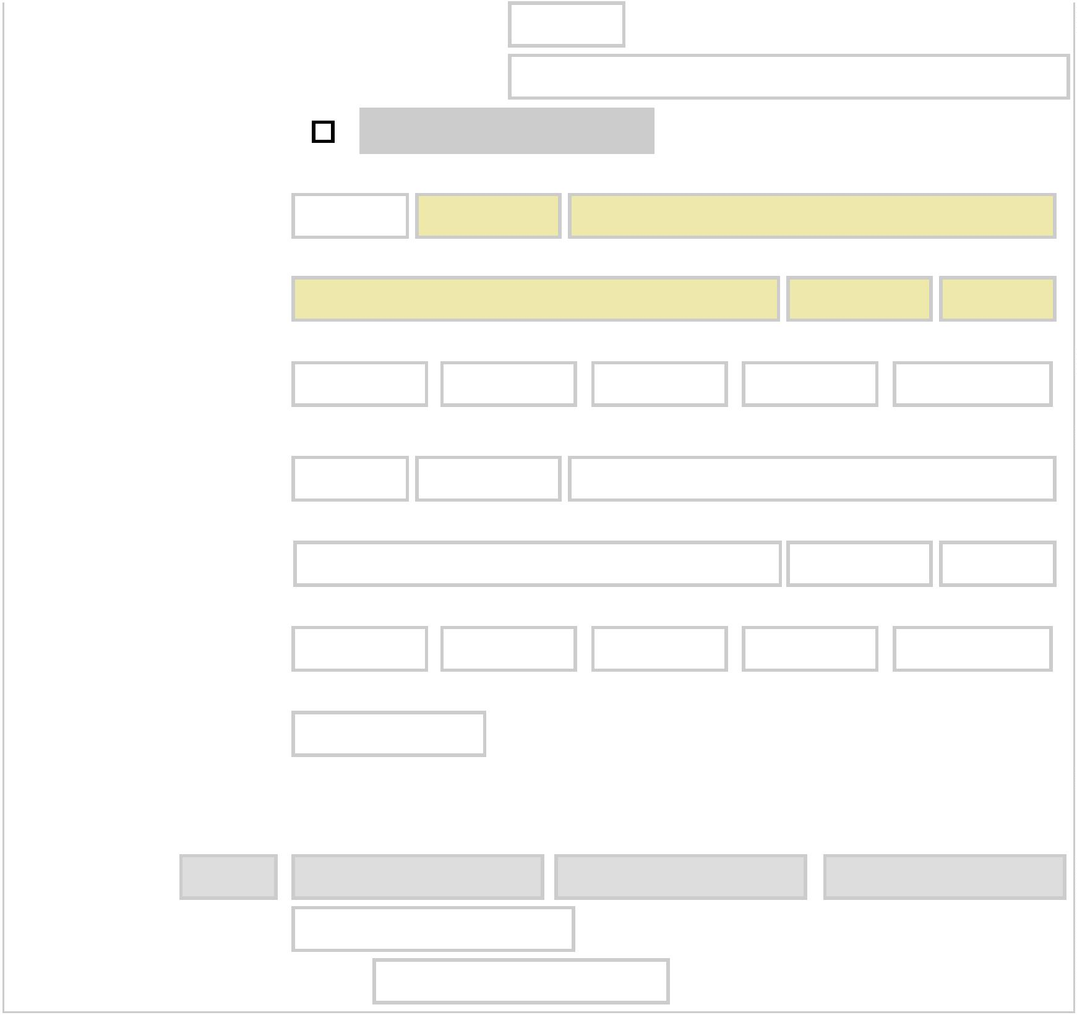
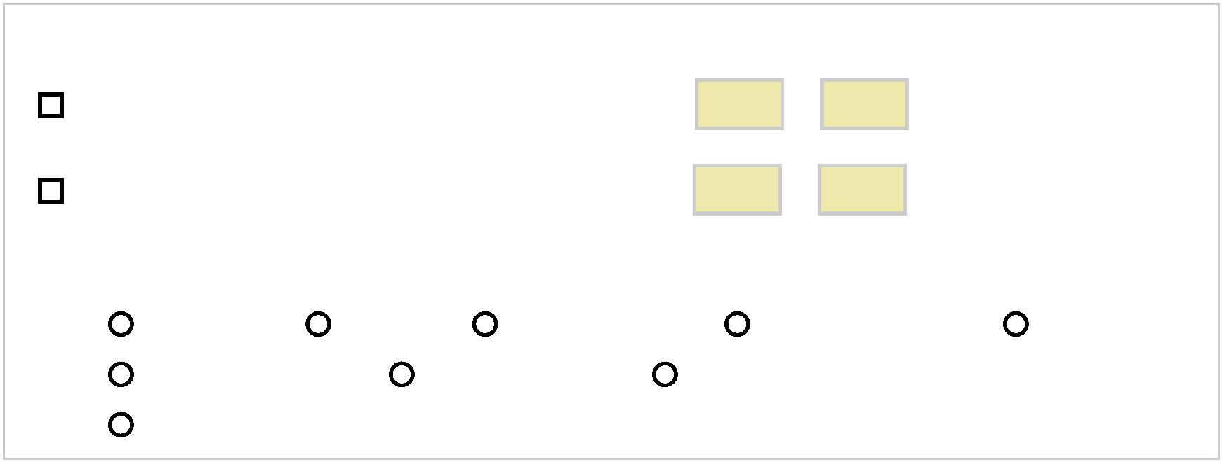

IV. Adókötelezettség keletkezésére okot adó körülmény és időpontja
2
. Telek szerzése (Pl. adásvétel, öröklés, ajándékozás,
1. Új telek
elbirtoklás)
3. Vagyoni értékű jog alapítása
4. Vagyoni értékű jog megszűnése
5
. A belterületen fekvő, termőföldnek minősülő telek esetében a földterületnek az ingatlan-nyilvántartásban
művelés alól kivett területre történő átvezetése vagy tényleges mezőgazdasági művelésének a
megszüntetése
6
. A külterületen fekvő, termőföldnek minősülő telek esetében a földterületnek az ingatlan-nyilvántartásban
művelés alól kivett területre történő átvezetése
7. Az erdőnek minősülő telek esetében
7
.1. A földterületnek az ingatlan-nyilvántartásban
7.2. Az ingatlan-nyilvántartásban művelés alól kivett
területként nyilvántartott földterületnek az Országos
Erdőállomány Adattárból történő törlése
művelés alól kivett területre történő átvezetése,
feltéve, ha az Országos Erdőállomány Adattárban
erdőként nem tartják nyilván
8
. A tanyaként nyilvántartott földterület esetében a tanyaként történő ingatlan-nyilvántartási bejegyzés
törlése
9
9
1
1
. Az építmény megszűnése
.1. Az építmény megsemmisülése
0. Adóbevezetés
9.2. Az építmény lebontása
1. Egyéb
Adókötelezettség keletkezésére okot adó körülmény időpontja
V. Adókötelezettség változására okot adó körülmény és időpontja
1
. Az adóalap változása
. Egyéb
2
Adókötelezettség változására okot adó körülmény időpontja
VI. Adókötelezettség megszűnésére okot adó körülmény és időpontja
1
3
5
. Telek megszűnése
2. A telek elidegenítése (Pl. adásvétel, ajándékozás)
4. Vagyoni értékű jog megszűnése
. Vagyoni értékű jog alapítása
. Az ingatlan-nyilvántartásban művelés alól kivett területként nyilvántartott belterületi telek esetében a telek
művelési ágának ingatlan-nyilvántartási átvezetése és tényleges mezőgazdasági művelése megkezdése
6
. A tényleges mezőgazdasági művelés alatt álló
7
. A belterületen fekvő termőföld esetében annak
belterületi telek esetében a telek művelési ágának
tényleges mezőgazdasági művelése megkezdése
ingatlan-nyilvántartási átvezetése
Budapest Főváros IX. Kerület Ferencvárosi Polgármesteri Hivatal
5
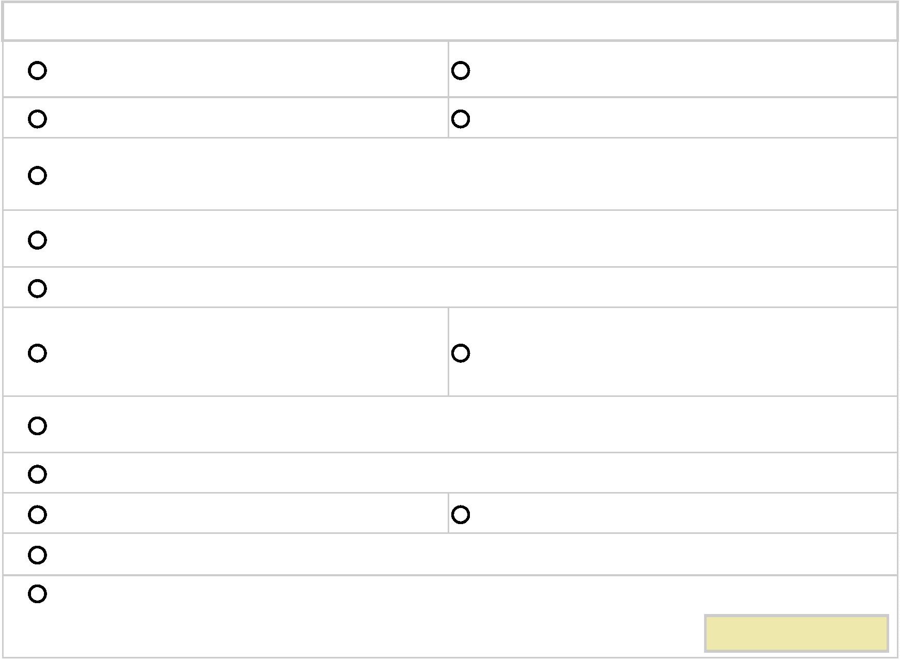



8
. A külterületi telek esetében annak termőföldként vagy tanyaként történő ingatlan-nyilvántartási
feljegyzése
9
. A teleknek minősülő földterület esetében a földterületnek az ingatlan-nyilvántartásban erdő művelési ágra
történő átvezetése vagy az Országos Erdőállomány Adattárba történő bejegyzése
1
0. A telek teljes területének építménnyel történő beépítése
1. Egyéb
1
Adókötelezettség megszűnésére okot adó körülmény időpontja
Budapest Főváros IX. Kerület Ferencvárosi Polgármesteri Hivatal
6
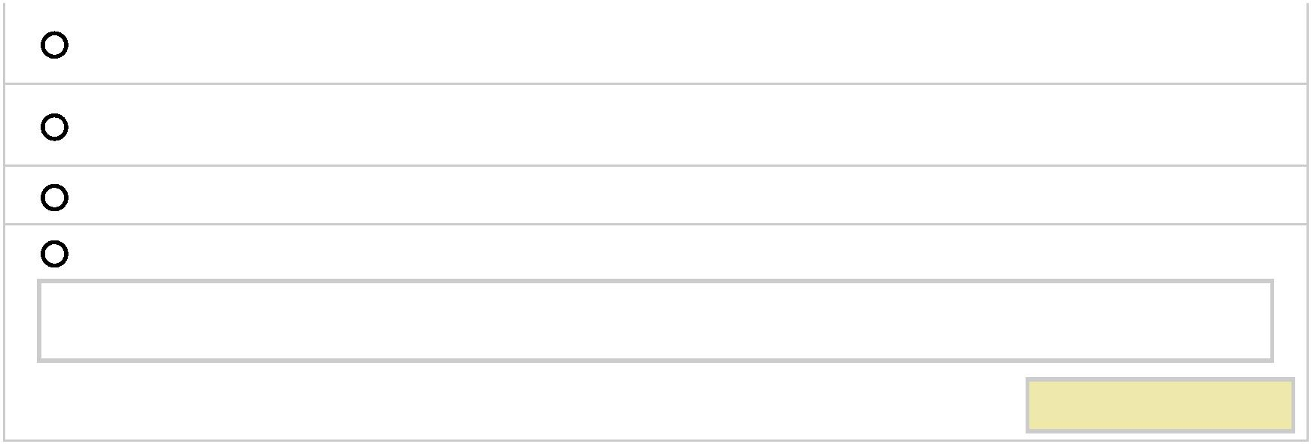

VII. A telek címe
1. Cím
ország
irányítószám város/község
HUN
közterület neve
közterület jellege házszám
2. Helyrajzi szám
Fekvése
VIII. A telek általános jellemzői
m²
m²
m²
1
. A telek teljes területe
2
. A telekből építménnyel (épület, épületrésszel
lefedett terület)
3. Telekadó hatálya alá tartozó terület (1-2)
Ft¹
4. A telek forgalmi értéke
1
E pontot csak korrigált forgalmi érték szerinti adóztatás esetén lehet kitölteni! Kitöltése nem kötelező. A telek forgalmi
értékét befolyásoló főbb jellemzőiről a IX. pontot is ki kell tölteni!)
IX. A telek forgalmi értékét befolyásoló főbb jellemzői, paraméterei
(Csak korrigált forgalmi érték szerinti adóztatás esetén kell kitölteni!)
Ivóvíz
1. A telek közművesítettsége
Szennyvízcsatorna
Csapadékelvezető-csatorna
Házi derítő (szikkasztó)
Lakossági áram
Ipari áram
Földgáz
Egyedi gáztartás
Aszfaltút
2. A telek megközelíthetősége
Beton- vagy egyéb szilárdburkolatú út
Földút
A telek nem rendelkezik útkapcsolattal
Budapest Főváros IX. Kerület Ferencvárosi Polgármesteri Hivatal
7




X. A helyi adókról szóló 1990. évi C. törvényben (Htv.) biztosított törvényi adómentesség
igénybevétele
1
. Az építmény hasznos alapterületével egyező nagyságú telekrész (Htv. 19 § a) pontja)
m²
m²
2. A mezőgazdasági művelés alatt álló belterületi telek.
¹(Htv. 19. § b) pontja)
3
. Az építési tilalom alatt álló telek adóköteles területének 50%-a (Htv. 19. § c) pontja)
. A termék-előállító üzeméhez tartozó védő-biztonsági terület (övezet) nagysága (Htv. 19.
4
§
d) pontja)
5
. Az egyes sportcélú állami tulajdonú vagyonelemek ingyenes tulajdonba adásáról, valamint egyes kapcsolódó
törvények módosításáról szóló 2025. évi XLVI. törvény szerinti vagyonjuttatással az állam által sportcélú
közfeladat ellátása, közösségi sportcélú használat biztosítása érdekében, ingyenesen, sportegyesület,
utánpótlás-nevelés fejlesztését végző alapítvány vagy országos sportági szakszövetség tulajdonába adott ingó-
és ingatlanvagyon (Htv. 19. § e) pontja).
¹Az illetékes mezőgazdasági igazgatási szerv által kiállított igazolást az adatbejelentéshez csatolni kell!
XI. Az önkormányzati rendeletben rögzített adómentesség, adókedvezmény igénybevétele
1
. Önkormányzati rendeleti adóalap-mentesség
m²
Ft
(terület)
2
. Önkormányzati rendeleti adóalap-mentesség (érték)
. Önkormányzati rendeleti adókedvezmény
3
XII. Több adómérték esetén az adómérték megállapításához szükséges tények, adatok
XIII. Felelősségem tudatában kijelentem, hogy az adatbejelentésben szereplő adatok a
valóságnak megfelelnek
helység
dátum
Az adatbejelentő vagy képviselője
aláírása
Az önkormányzati adóhatósághoz bejelentett, az
Jelölje a megfelelőt
adatbejelentés aláírására jogosult állandó meghatalmazott
Meghatalmazott (meghatalmazás csatolva)
Az önkormányzati adóhatósághoz bejelentett pénzügyi
képviselő
Budapest Főváros IX. Kerület Ferencvárosi Polgármesteri Hivatal
8





